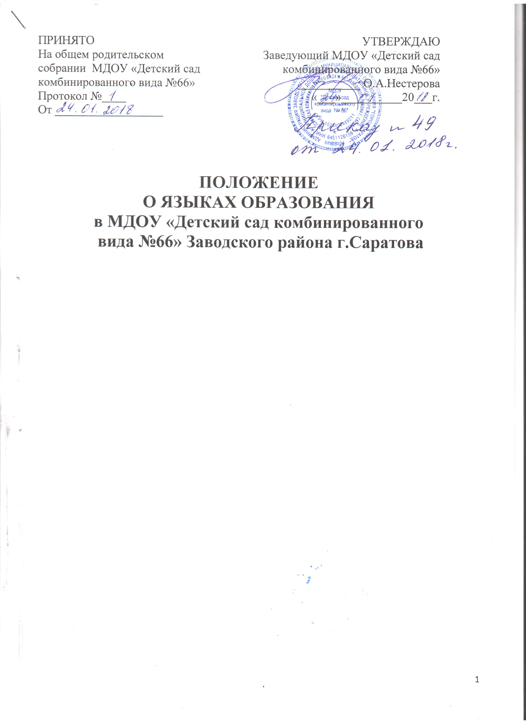
- Общие положения

1.1. Настоящее Положение о языках образования Муниципального дошкольного образовательного учреждения «Детский сад комбинированного вида № 66» (далее - Положение), разработано для Муниципального дошкольного образовательного учреждения «Детский сад комбинированного вида № 66» (далее – Учреждение) в соответствии с Конституцией Российской Федерации, в целях соблюдения прав граждан на бесплатное общедоступное дошкольное образование, повышение качества муниципальной услуги, оказания помощи семье в воспитании детей.
1.2. Положение разработано в соответствии с Федеральным законом от 29.12.2012 №273-ФЗ «Об образовании в Российской Федерации».
1.3.Настоящее Положение утверждается приказом заведующего Учреждением.
Срок действия данного положения не ограничен. Положение действует до принятия нового.
1.4. Положение определяет языки образования в Учреждении.

2. Требования к языкам при осуществлении образовательной деятельности.

2.1. В учреждении гарантируется получение образования на государственном языке Российской Федерации, а также выбор языка обучения и воспитания в пределах возможностей, предоставляемых системой образования.
2.2 Право на получение дошкольного образования на родном языке из числа языков народов Российской Федерации, а также право на изучение родного языка из числа языков народов Российской Федерации реализуется в пределах возможностей, предоставляемых системой образования, в порядке, установленном законодательством об образовании.

3. Ведение образовательной деятельности

3.1. В Учреждении образовательная деятельность осуществляется на русском языке.
3.2. Преподавание и изучение русского языка осуществляется в соответствии с ФГОС дошкольного образования.
3.3. Реализация указанных прав обеспечивается созданием необходимого числа соответствующих образовательных групп, а также условий для их функционирования.

